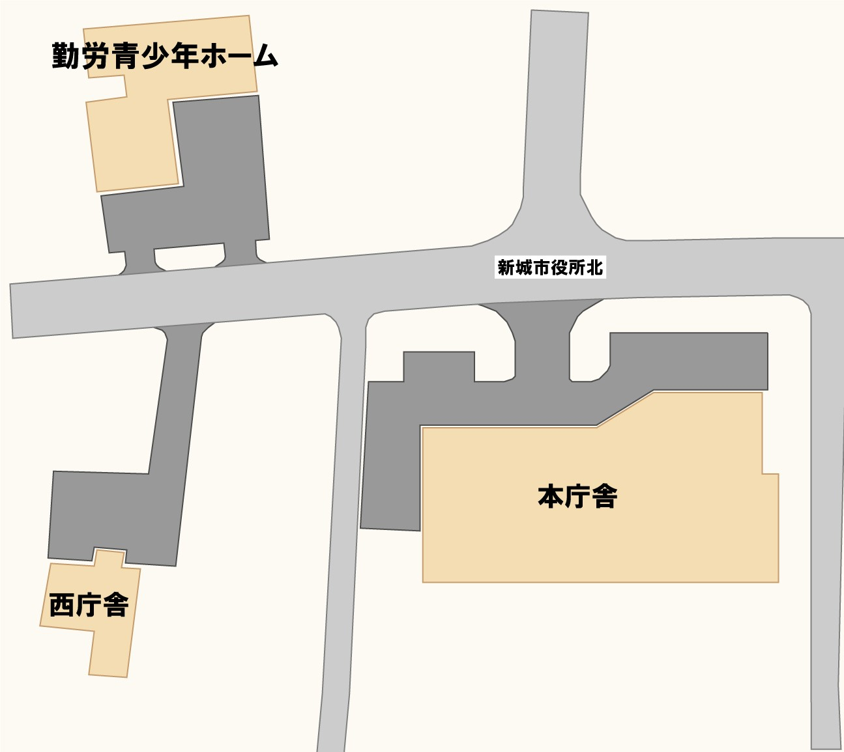
事業承継 個別相談会 申込書

○場 所 新城市勤労青少年ホーム１階 講習室

○対 象 者 新城市内で事業を行う経営者
または後継者（親族、従業員、第三者等）

○料 金 無料

○申込方法 相談希望日の１週間前までに以下に記入の上、
ファックスまたはメールでお申込みください。

（ふりがな） |  |  |  | 年代 |  | 性別 | 経営者・後継者  （いずれかに○）
氏名 |  |  |  |  |  | 男 ・ 女
（ふりがな） |  |  |  |  |  |  |  | 業種
会社名・屋号
ご住所 | 〒
ご連絡先 | 電話番号： ＦＡＸ：  メールアドレス： |  |  |  |  |  |  | 創業年月
年
月
ご相談内容  （複数○も可） | １．親族承継 ２．従業員承継 ３．第三者承継 ４．M＆A  ５．その他（ ）
相談希望日 | 令和 年 月 日（水） ※毎月、第4水曜日となります
相談時間帯  （いずれかに○） |  | ①10:00～11:00 |  |  | ②11:30～12:30

※お申込み後、ご相談枠の状況からお電話で変更等をお願いする場合がございます。
※ご記入いただきましたお客様の情報は、新城市産業振興部産業政策課及び愛知県事業承継・引継ぎ支援センターが下記の利用目的の範囲内でのみ利用いたします。
・本相談会の実施、運営 ・アンケート実施等による調査、研究及び参考情報（セミナー等）の提供

